Lenovo LOQ
Ficha Tecnica
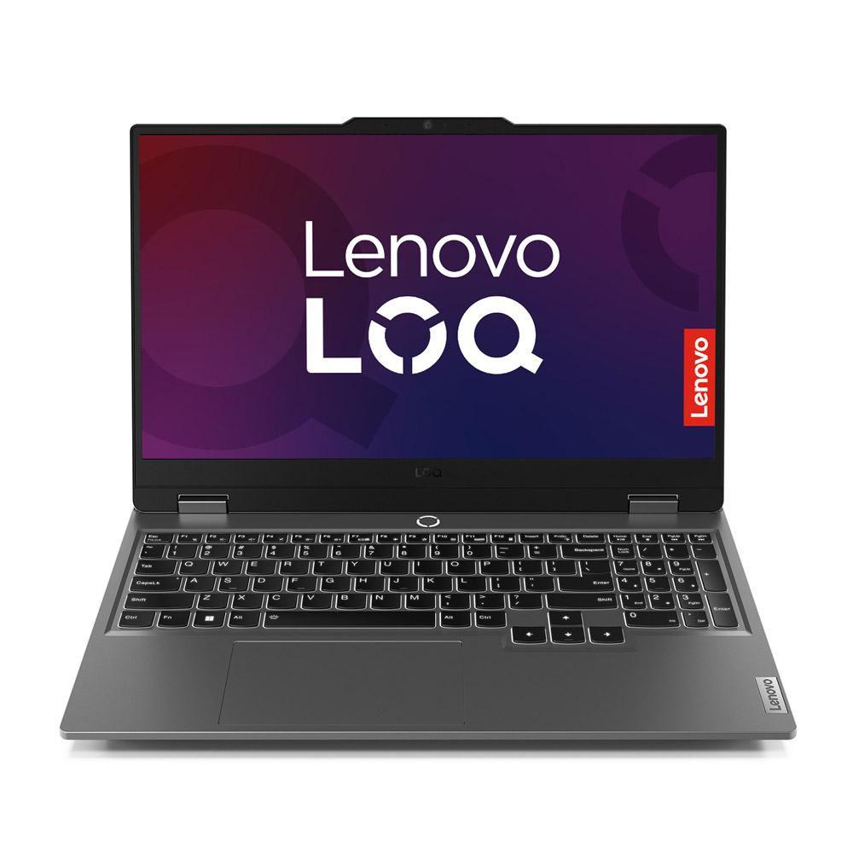
Marca | Lenovo
Modelo | LOQ
Tipo de equipo | Computador portátil
Procesador | Intel Core / AMD Ryzen, según versión
Memoria RAM | DDR5, según configuración
Almacenamiento | SSD NVMe
Tarjeta gráfica | NVIDIA GeForce RTX, según versión
Pantalla | 15,6 pulgadas
Resolución | Full HD / WQHD, según versión
Sistema operativo | Windows 11
Conectividad | Wi-Fi, Bluetooth y Ethernet
Cámara | Cámara web integrada
Uso en Dulce Capricho | Desarrollo, programación, diseño y pruebas del aplicativo web
Descripción del Dispositivo | El Lenovo LOQ es un equipo de alto rendimiento, con características que permiten ejecutar programas de desarrollo, bases de datos y aplicaciones que demandan mayores recursos. Para el proyecto Dulce Capricho, sus capacidades superan los requerimientos reales, ya que el desarrollo web no necesita una tarjeta gráfica dedicada de alto rendimiento. Por su precio y potencia, representa una inversión mayor a la necesaria para este proyecto, aunque ofrece un margen amplio para futuros trabajos más exigentes.

DELL: Dell OptiPlex 7470 All-in-One
Ficha Tecnica
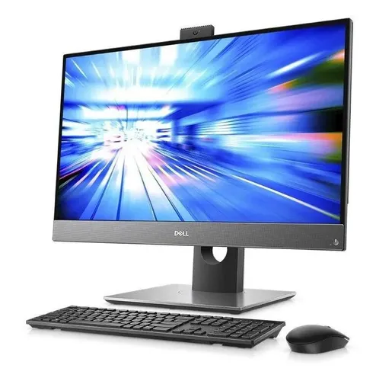
Marca | Dell
Modelo | OptiPlex 7470 All-in-One
Tipo de equipo | Computador de escritorio All-in-One
Procesador | Intel Core, según configuración
Memoria RAM | DDR4, según configuración
Almacenamiento | HDD / SSD, según configuración
Tarjeta gráfica | Gráficos Intel UHD / AMD Radeon, según configuración
Pantalla | 23,8 pulgadas
Resolución | Hasta Full HD (1920 × 1080)
Sistema operativo | Windows
Conectividad | Wi-Fi, Bluetooth y Ethernet
Cámara | Cámara web integrada
Micrófono | Integrado
Parlantes | Integrados
Puertos | USB, HDMI/DisplayPort y otros según configuración
Uso en Dulce Capricho | Desarrollo, administración, gestión de base de datos y pruebas del aplicativo web
Descripción del Dispositivo | El Dell OptiPlex 7470 All-in-One es un equipo empresarial con capacidad suficiente para desarrollar y ejecutar el aplicativo web Dulce Capricho, además de trabajar con bases de datos y herramientas de programación. Aunque es un modelo de una generación anterior, sus características son suficientes para el proyecto. Si ya se dispone del equipo, no sería necesario realizar una inversión adicional en uno de mayor rendimiento.

Lenovo IdeaCentre AIO 3
Ficha Tecnica
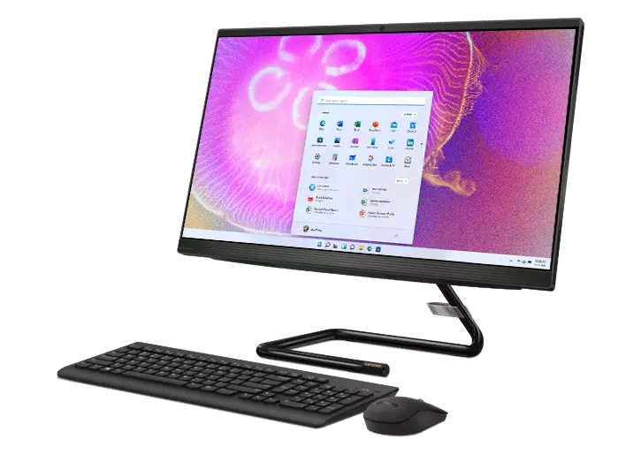
Marca | Lenovo
Modelo | IdeaCentre AIO 3
Tipo de equipo | Computador todo en uno
Procesador | AMD Ryzen, según versión
Memoria RAM | Hasta 16 GB DDR4, según versión
Almacenamiento | SSD / HDD, según versión
Tarjeta gráfica | AMD Radeon integrada
Pantalla | 23,8 pulgadas
Resolución | 1920 × 1080 Full HD
Sistema operativo | Windows
Conectividad | Wi-Fi, Bluetooth y Ethernet
Cámara | Cámara web integrada
Uso en Dulce Capricho | Desarrollo, administración y pruebas del aplicativo web
Descripción del Dispositivo | El Lenovo IdeaCentre AIO 3 es un equipo todo en uno que ofrece un rendimiento adecuado para programación, bases de datos, navegación y ejecución del aplicativo web Dulce Capricho. Sus características cumplen con las necesidades del proyecto y permiten trabajar cómodamente sin requerir componentes de alto rendimiento. Por ello, representa una inversión equilibrada y acorde con los requerimientos reales del aplicativo.

